Pouletgeschnetzeltes mit grünen Spargeln

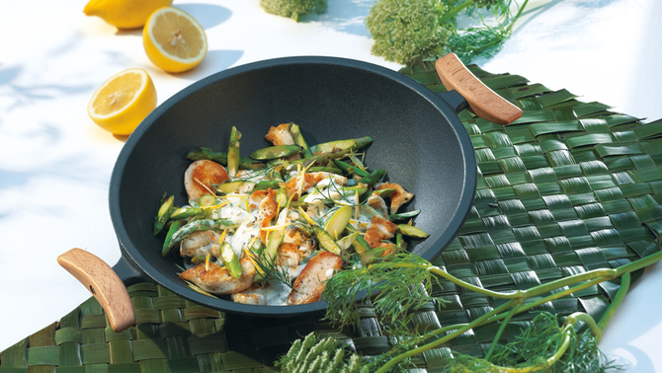

Zutaten

* 750 g grüne Spargeln
* 2 EL Öl
* 600 g geschnetzeltes Schweizer Pouletfleisch
* 1/2 TL Salz, schwarzer Pfeffer aus der Mühle
* 1 Zwiebel, fein gehackt
* 1/2 dl Geflügelbouillon
* 1 Becher (180 g) Crème fraîche
* ½ Biozitrone, Schale und ganzer Saft
* ¼ Bund Dill, fein gehackt

Den holzigen Teil der Spargelstangen abschneiden. Die Spitzen der Spargelstangen ca. 5 cm lang abschneiden und der Länge nach halbieren. Die restlichen Stangen schräg in dünne Scheiben schneiden.

Einen Wok (Alternative: eine grosse Bratpfanne) erhitzen und das Öl zugiessen. Das Pouletfleisch mit Salz und Pfeffer würzen und portionenweise kräftig anbraten. Herausnehmen und zugedeckt beiseite stellen.

Spargeln und Zwiebeln in den Wok geben und unter Rühren ca. 5 Min. bei grösster Hitze knackig garen. Bouillon, Crème fraîche und Pouletfleisch zugeben, kurz aufkochen und von der Hitzequelle nehmen. Die Zitrone mit einem Sparschäler dünn abschälen, die Schale in feine Streifen schneiden und zugeben.

Das Gericht mit Zitronensaft, Dill, Salz und Pfeffer abschmecken und servieren.